AZIJA – PONAVLJANJE GRADIVA
- Što je Euroazija?
- Pokaži i objasni granice Azije i Europe. (ucrtati na karti)
- Pokaži i objasni granice Afrike i Azije. (ucrtati na karti)
- Pokaži i objasni granice Sjeverne Amerike i Azije.
- Pokaži i objasni granice Australije i Azije.
- Koja je važnost morskog prolaza Bab el Mandab i Susekog kanala?
- Opiši važnost luke Shanghai.
- Nabroji i pokaži na geografskoj karti 7 naj… Azije.
- Odredi i na geografskoj karti pokaži geografski položaj i smještaj Azije.
- Opiši obalu Azije. Po čemu zaključuješ da je obala razvedena?
- Imenuj i na karti Azije pokaži najvažnije otoke i poluotoke, zaljeve i rubna mora. (ucrtati na slijepoj karti)
- Imenuj i na karti Azije pokaži (ucrtaj na slijepoj karti) važne morske prolaze i morske luke.
- Gdje su smještene najveće morske luke Azije? Imenuj ih i ucrtaj na slijepu kartu.
- Što su litosferne ploče?
- Kakve mogu biti granice između litosfernih ploča i obrazloži kako nastaju?
- Obrazloži pojam ''pacifički vatreni prsten''.
- Koje su prednosti, a koji nedostaci života uz vulkane i obalu?
- Kako nastaju dubokomorski jarci? Koji je najdublji.
- Što je tsunami?
- Opiši razliku između mladih ulančanih planina i starih gromadnih gora.
- Na slijepoj karti imenuj i označi prastara visočja, stara gromadna gorja, mlade ulančane planine, visoravni, nizine i rijeke uz navedene nizine.
- O kojim klimatskim čimbenicima ovisi klima Azije?
- Što je kontinentalnost?
- Što je maritimnost?
- Prepoznaj na fotografiji i objasni tajgu, stepu i tundru.
- Opiši klimu na primjeru klimatskog dijagrama.
- Poveži tip klime sa odgovarajućim biljnim pokrovom.
- Odredi pomoću tematske karte klimatska područja.
- Pokaži na karti pustinje u Aziji.
- Na slijepoj karti imenuj i označi pustinje Gobi, Arapska pustinja, Velika slana pustinja,Takla Makan, Kizilkum, Karakum.
- Razlikovati hladne i vruče pustine.
- Koja je gospodarska važnost nafte i zemnog plina?
- Kako je izvoz nafte i zemnog plina utjecala na preobrazbu izgleda gradova i zemalja izvoznica?
- Koji se problemi pojavljuju pri transportu nafte?
- Na priloženom kružnom dijagramu analiziraj koje su zemlje najveće izvoznice nafte.
- Što je OPEC?
- Koliko se svjetskih zaliha nafte u % nalazi u Aziji? Gdje uglavnom?
- Navesti primjere problema suvremenog transporta nafte.
- Što je ''crno zlato''?
- Koji tipovi klime se nalaze u Aziji?
- Objasni tipove klime i poveži sa biljnim pokrovom.
- Nacrtati strelice ljetnog i zimskog monsuma na isječak karte.
- Objasni zašto je ljetni monsun važan za poljoprivredu.
- Objasni razliku između tropskog ciklona i tajfuna.
- Razvrstaj tropske poljoprivredne kulture u dvije skupine – a) prehrana domaćeg stanovništva; b) izvoz.
- Što je kaučukovac?
- Odredi područje Monsunske Azije na karti. Na karti označi područje Monsunska Azije.
- U kojim je državama došlo do najizrazitijih promjena u prostoru pod utjecajem bogatstva od nafte?
- Opiši pojmove tradicionalno i suvremeno? Usporedi na fotografiji tradicionalno i suvremeno.
- Uz koje rijeke su nastale prve drevne civilizacije?
- Na karti pokaži / označi najvažnije ravničarske i nizinske krajeve.
- Usporedi tradicionalan način života u Aziji sa životom u velikim gradovima?
- Izdvoji osobitosti graditeljstva u Aziji.
- Koje su posljedice migracija selo-grad?
- Kakva može biti kulturna baština?
- Navedi nekoliko primjera materijalne i nematerijalne kulturne baštine u Aziji.
- Tko je nomad?
- Što su jurte?
- Koja je razlika između megagradova i supergradova?
- Na fotografiji prepoznaj najpoznatije građevine u Aziji.
- Izdvoji regije Azije i opiši njihove specifičnosti.
- Gospodarske i populacijske specifičnosti Kine, Indije i Japana!

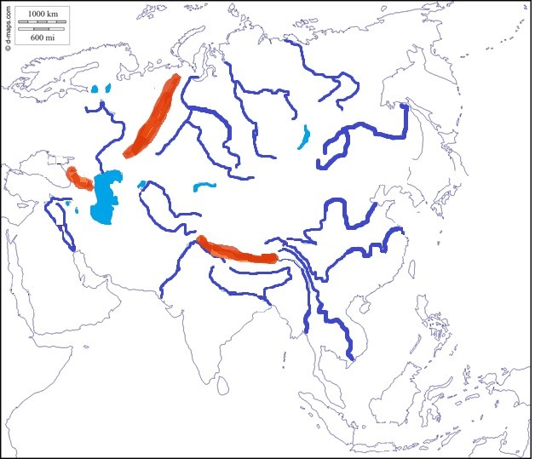

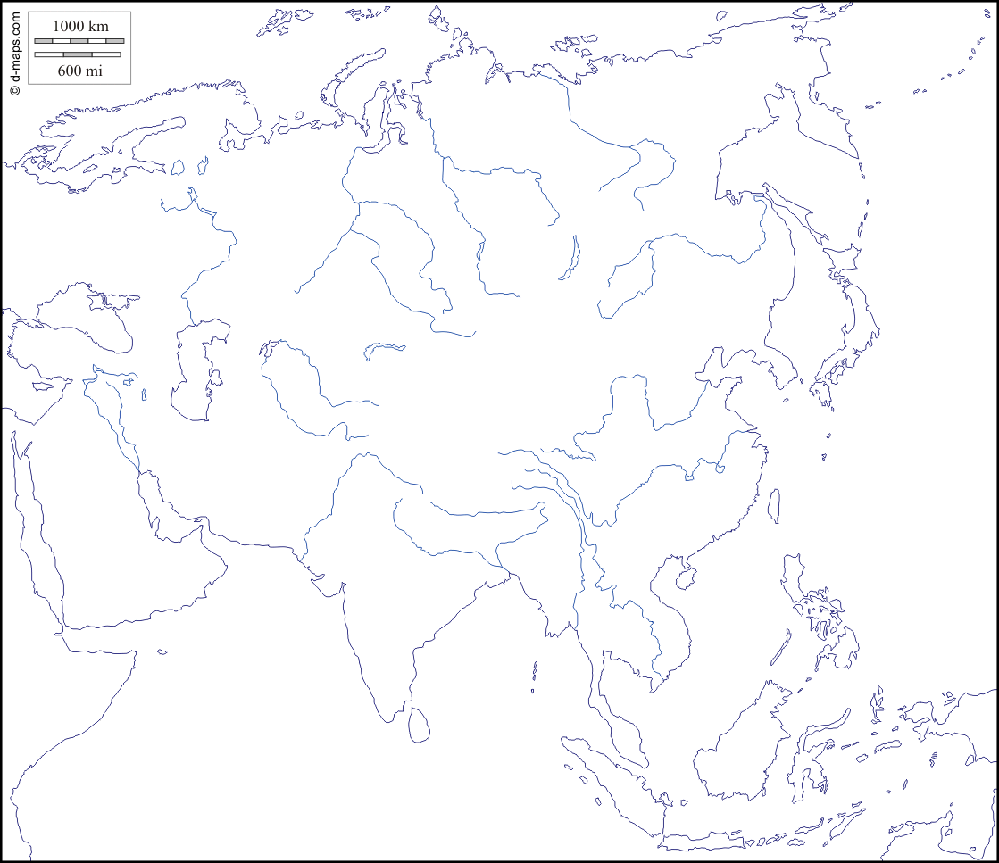
SLIJEDEĆE ZADATKE RIJEŠITI UZ KARTE:
- Upisati oceane
- Upisati i imenovati mora i prolaze
- Označiti i imenovati otoke (japansko otočje, Šri Lanka, Filipini, Sumatra, Java, Kalimatan ili Borneo, Tajvan) i poluotoke Azije (Mala Azija, Arabija, Dekan, Indokina, Kamčatka, ...)
- Označi morske prolaze
- Označi i imenuj rijeke i nizine uz njuh, jezera, pustinje
- Imenuj mlade ulančane planine i visoravni
- Označi i imenuj najveće luke i i gradove Azije

- Zadaci u RB!

